Прайс на размещение рекламы на светодиодных экранах г. Перми и горнолыжном комплексе г. Губаха
Реклама на светодиодном экране ТЦ «Земляника» г.Пермь»
Крупнейший перекресток мр. Парковый, высокий пешеходный и автомобильный трафики, автобусная остановка, светофор.
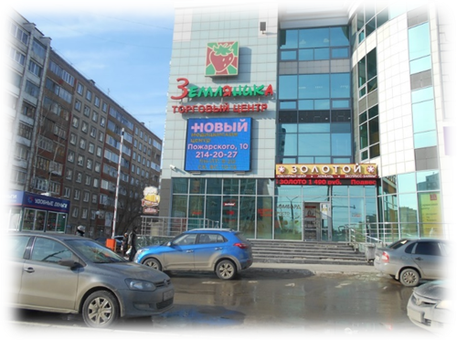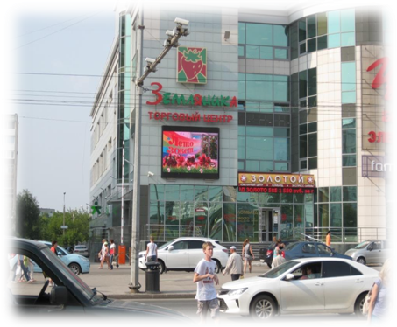
Размер 4*3  07:00 до 23:00 ч  Блок рекламы каждые 5 мин | 1 месяц | От 3-х мес. / цена за 1 мес.
 | 12 показов в час | 12 показов в час
 | 14 400 руб. | 11 520 руб.

Светодиодный экран 3*2 ул. Куйбышева/ул. Чкалова ТЦ Хоровод
Высокий пешеходный трафик Завода ОДК «Пермские моторы», корпус политехнического университета, 3х полосная автодорога с регулируемым перекрестком. Ежедневные пробки. Экран просматривается в пробке с 3х полос.
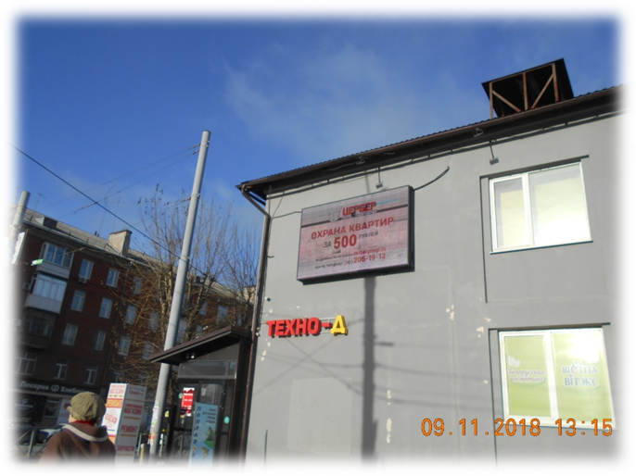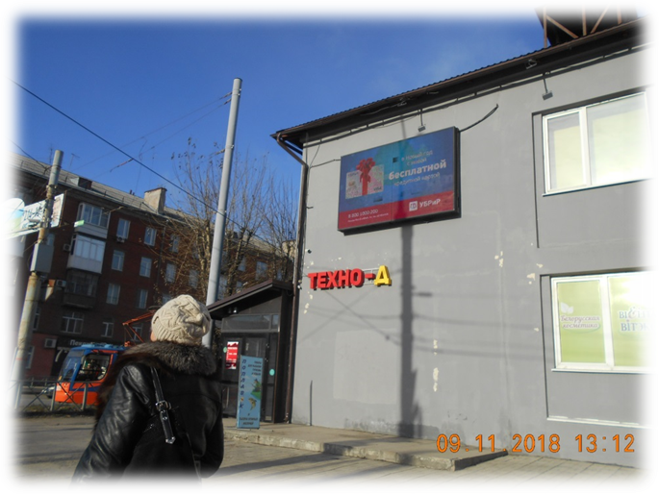
Размер 3*2  07:00 до 23:00 ч  Блок рекламы каждые 5 мин | 1 месяц | От 3-х мес. / цена за 1 мес.
 | 12 показов в час | 12 показов в час
 | 9 600 руб. | 7 680 руб.

Реклама на телевизорах в Парке Горького. Центральные кассы
3 шт., расположены на центральных касса в парке, где пополняется баланс карты, вывеска цен на аттракционы. Проходимость Парка в сезон 3 000 000 чел.
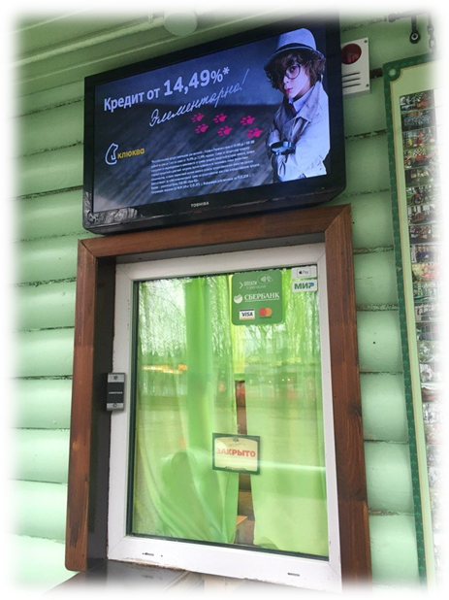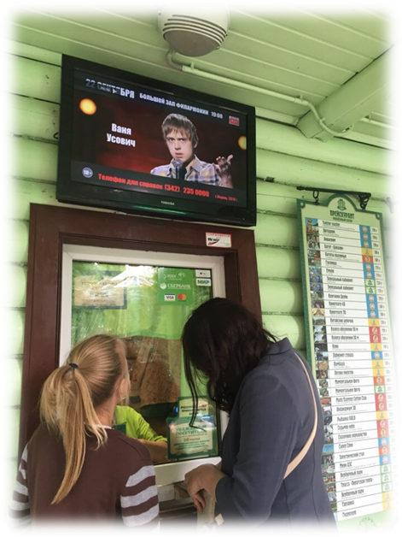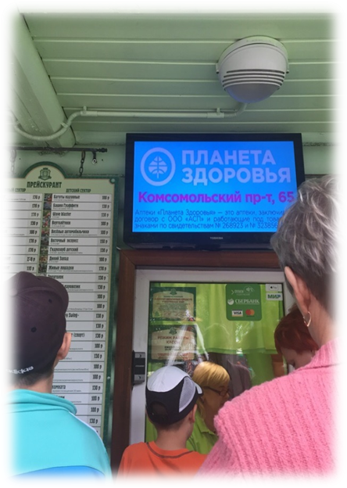
Размер 70*40  09:00 до 23:00 ч  Звук | Май – сентябрь  12 показов в час.  6 000 руб. / 1 мес. / за 3 экрана  При заказе на весь сезон – 1 мес. в подарок!

Светодиодные экраны на Горнолыжном центре «Губаха»
Расположены перед очередью на центральный подъёмник с обеих сторон. На здании Бара.
Аудитория: обеспеченные жители Перми, Екатеринбурга, Казани, Тюмени.
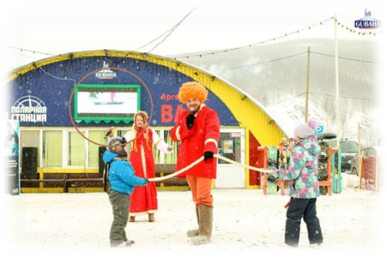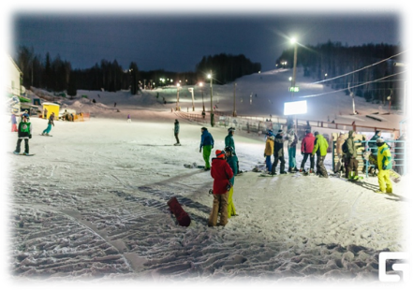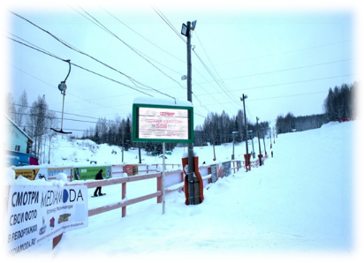
Размер 2*1  3 штуки  09:00 до 21:00 ч  Блок каждые 5 мин. | Сезон с декабря по апрель  12 показов в час.  12 000 руб. / 1 мес./ 1 экран

Ролик до 15 секунд. Изготовление ролика 2400 руб. Срок изготовления до 3-х рабочих дней.
Срок сдачи за 5 рабочих дней до даты планируемого размещения.
Прайс от 01.01.19
Прайс-листы Единой службы объявлений на сайте http://www.eso-online.ru/specializaciya/
Мы поможем разместить Вашу информацию во всех регионах России на ТВ, в газетах, на радио, в транспорте, на остановочных комплексах, подъездах, в метро, социальных сетях и других рекламоносителях. Если Вы не нашли нужное СМИ, Вы можете сделать запрос, и мы найдем его для Вас.
Телефон +7 (343) 2-167-167, WhatsApp, Viber: +7-912-240-06-40

